INFORMATION APPARTEMENT

WIFI
Réseau : SFR 4c88
Mot de passe : DUA4VP5N37CX
Le boîtier se trouve sur la mezzanine, tout au fond à gauche
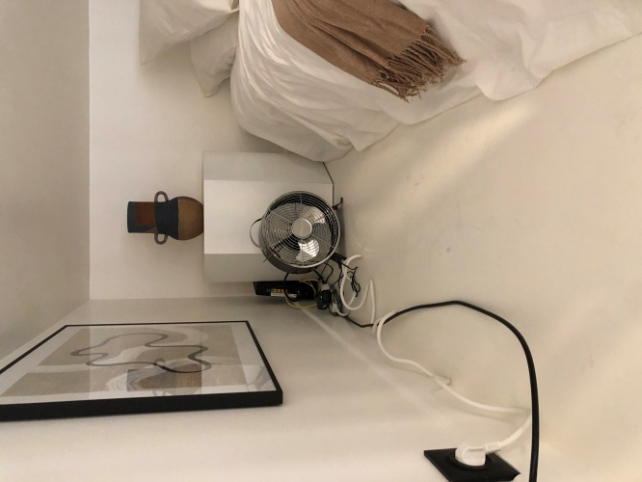

EAU CHAUDE
L’eau chaude peut mettre 15-20 secondes à arriver.
Attention : l’eau chaude est très chaude ! Ne pas pousser le mitigeur à fond.
Pour avoir de l’eau chaude dans la cuisine, pousser le mitigeur vers l’avant
Pour avoir de l’eau chaude dans la salle de bain, pousser le mitigeur vers l’arrière
Dans la douche, eau chaude à gauche, eau froide à droite

POUBELLES
Il y a une petite poubelle noire sous l’évier de la cuisine et une petite poubelle blanche dans la salle de bain. Penser à les vider en quittant le logement.

MATERIEL DE NETTOYAGE
La serpillère + le seau et l’aspirateur sont sous l’évier de la cuisine.
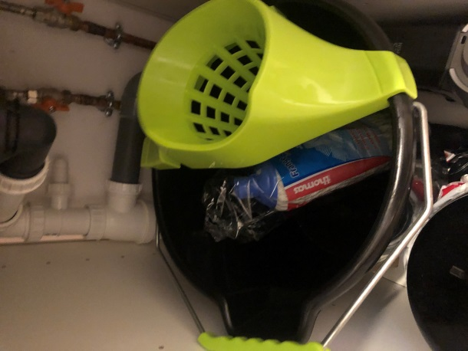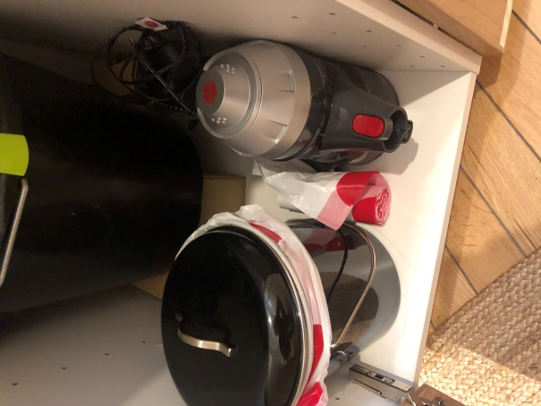

Les manches de la serpillère et de l’aspirateur sont dans la salle de bain à côté des WC.
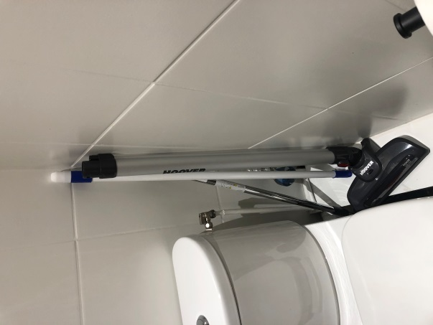

L’ASPIRATEUR
L’aspirateur est sans fil et se recharge grâce à la batterie qui est sous l’évier de la cuisine également. Plusieurs combinaisons sont possibles en clipsant et déclipsant les embouts (cf photos).
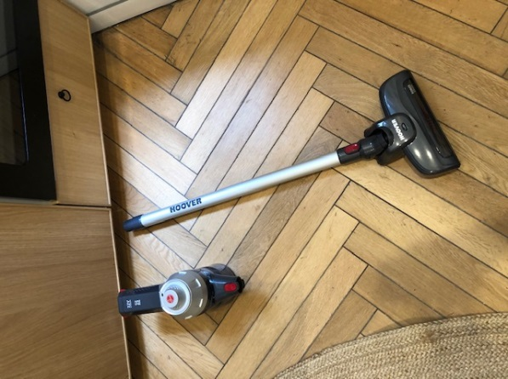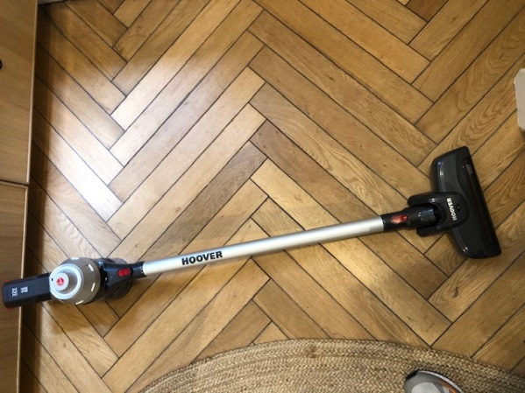

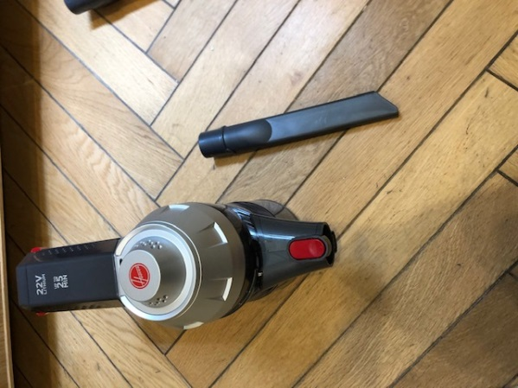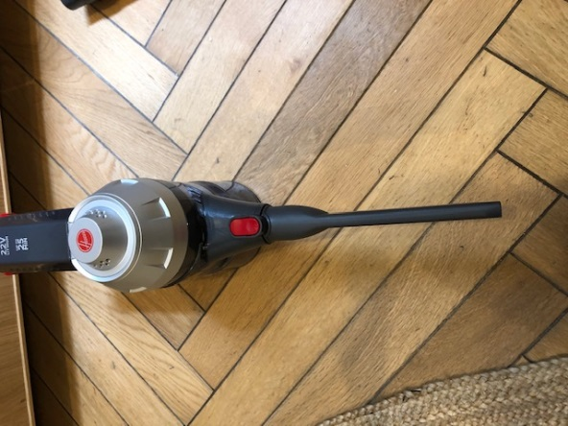

GEL DOUCHE ET SAVON
Dans la salle de bain, le flacon beige contient du savon liquide pour se laver.
Le flacon noir contient du gel douche.

FOUR
Un petit loquet de sécurité bloque l’ouverture du four.
Pour ouvrir/fermer le four, il faut soulever ce loquet.
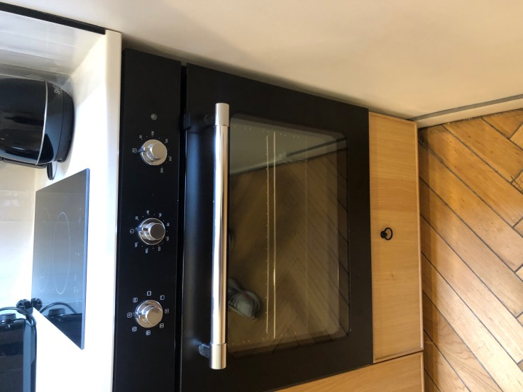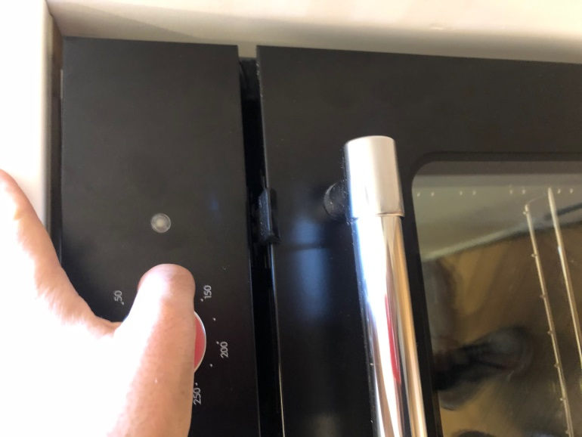

MATERIEL DE CUISINE
Les casseroles, poêles, passoire, assiettes et un saladier sont dans le tiroir sous le four.
Il y a également une manique et un dessous de plat.
Tous les bols, tasses et verres sont sur l’étagère à côté du micro-onde.
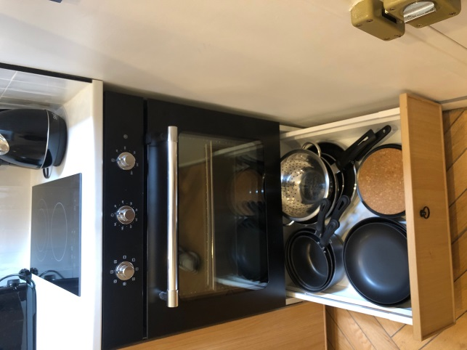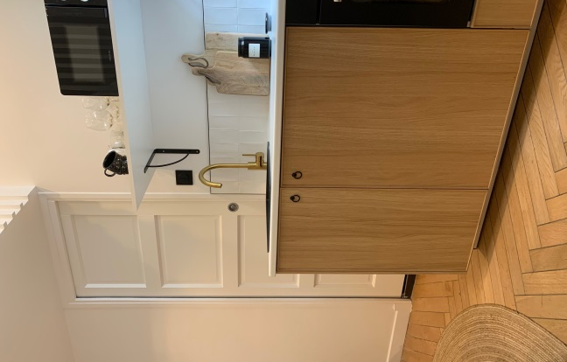

LINGE DE MAISON
Des parures de lit, des serviettes blanches et des torchons se trouvent dans la « malette » à côté du canapé.
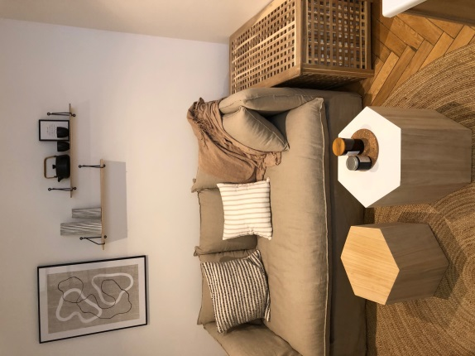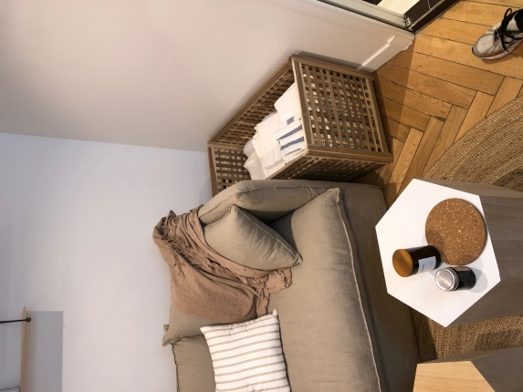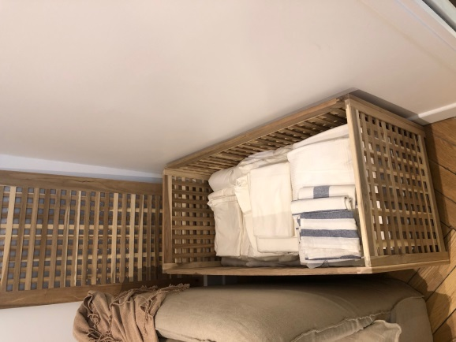

A toutes fins utiles, sachez qu’il y a une prise électrique derrière la « malette ».
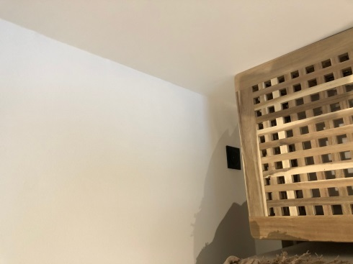

DETECTEUR DE FUMEE
Le détecteur de fumée se trouve dans les escaliers.
Merci de nous signaler s’il a sonné sans raison apparente
